教师成绩登录步骤
- 打开教务处主页http://221.199.150.100/
- 单击左侧栏中的“综合教务”选项。
- 单击页面下方“入口一”或者“入口二”。
- 输入教师的用户名和密码。（查询用户名和密码，请教师与所在学院教学秘书联系）
- 在主界面上单击“成绩录入”
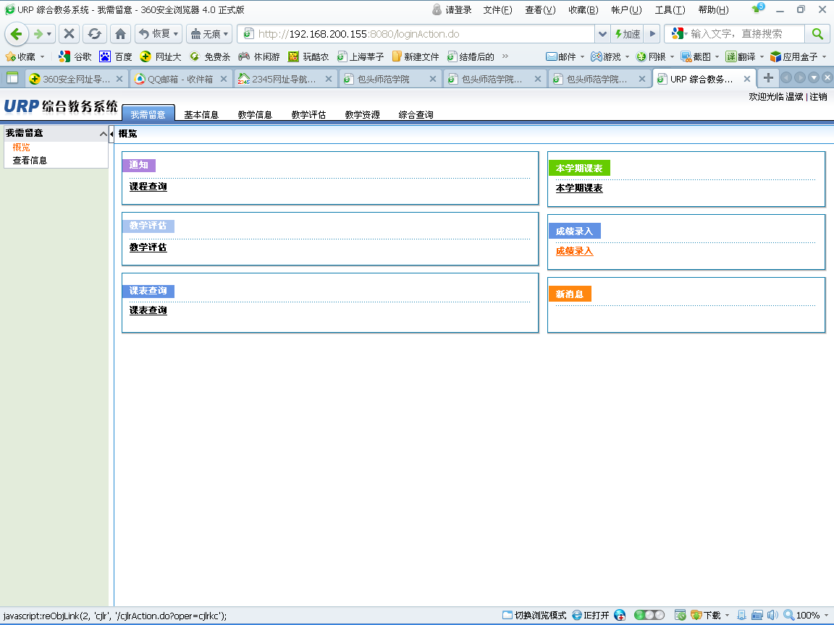
- 进入成绩登录界面后，单击左侧栏中的“成绩系数录入”
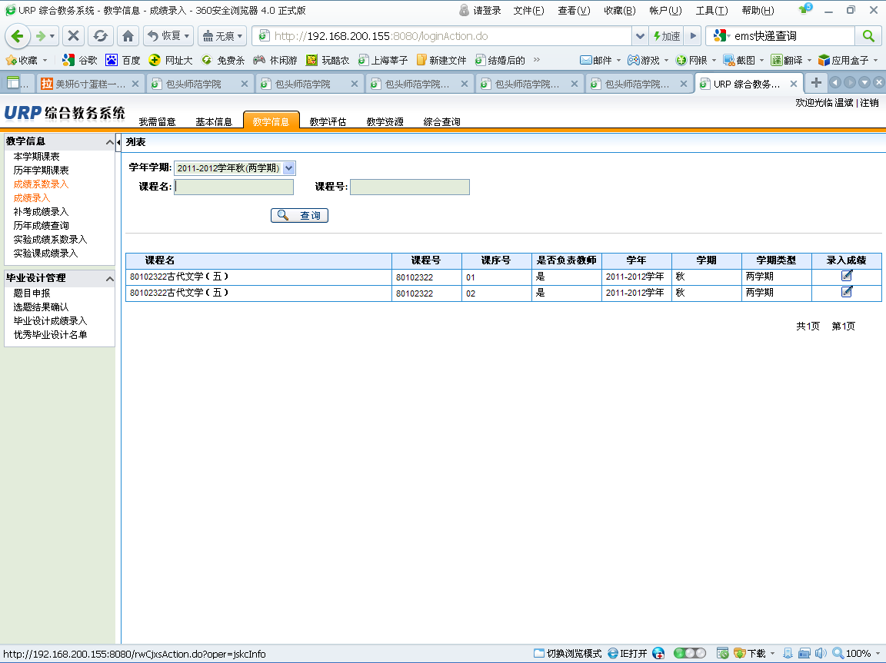
出现下图，然后单击课程后的“录入成绩系数”按钮，若同一门课程，有不同课序号，则需分别录入。
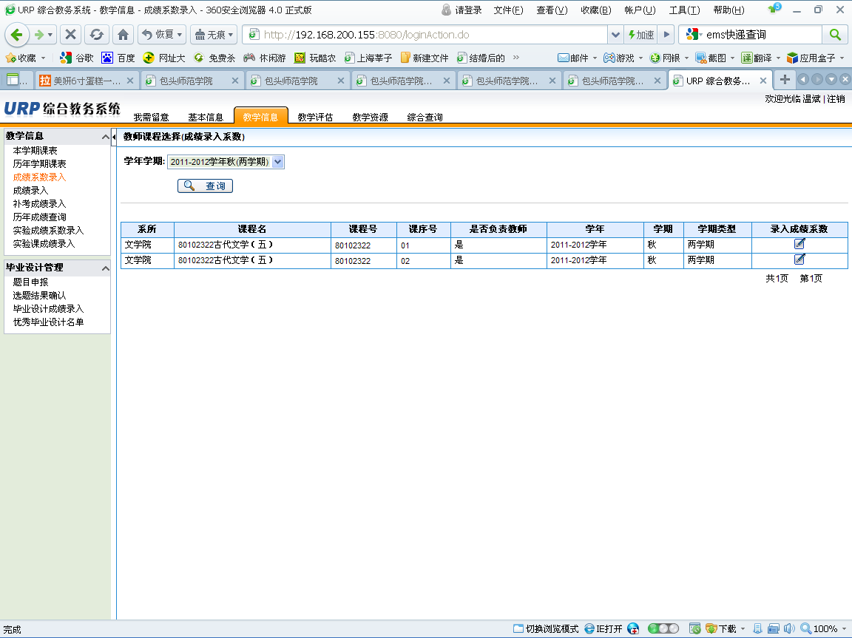
单击“录入成绩系数”后会出现下图：
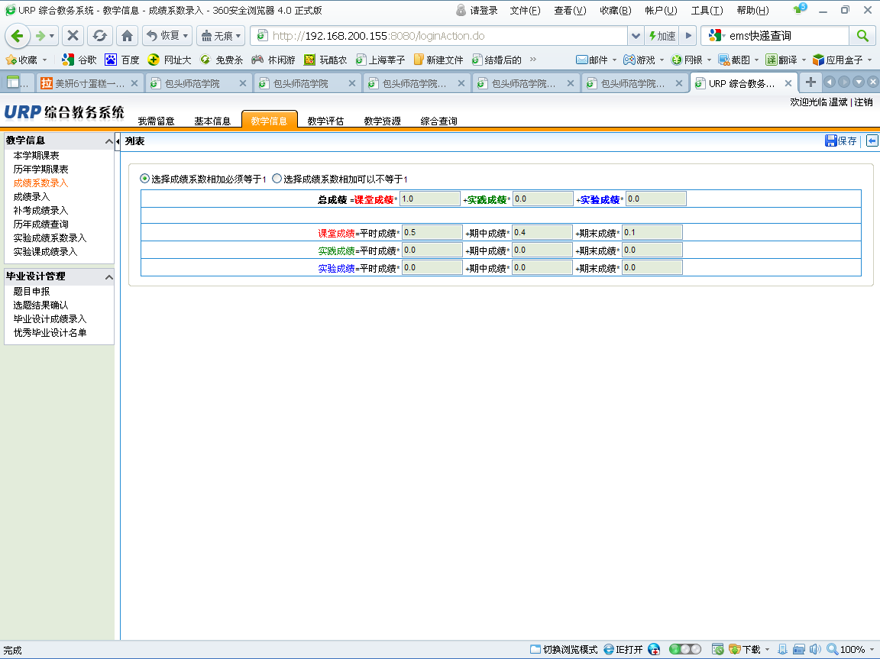
录入系数时，要根据课程的实际情况，选择不同的系数录入。以下是几个例子：
如：（1）只记录期末考试成绩，不计课堂平时成绩和实验成绩、实践成绩。则系数填写为：
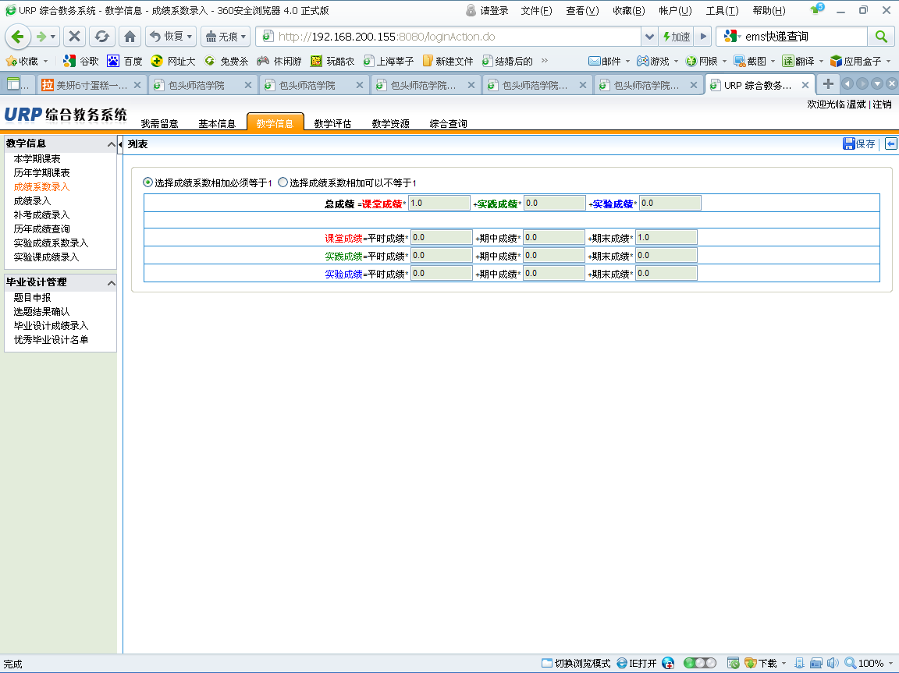
如：（2）平时课堂成绩占20%，期末考试成绩占80%，不计实验成绩、实践成绩。则系数填写为：
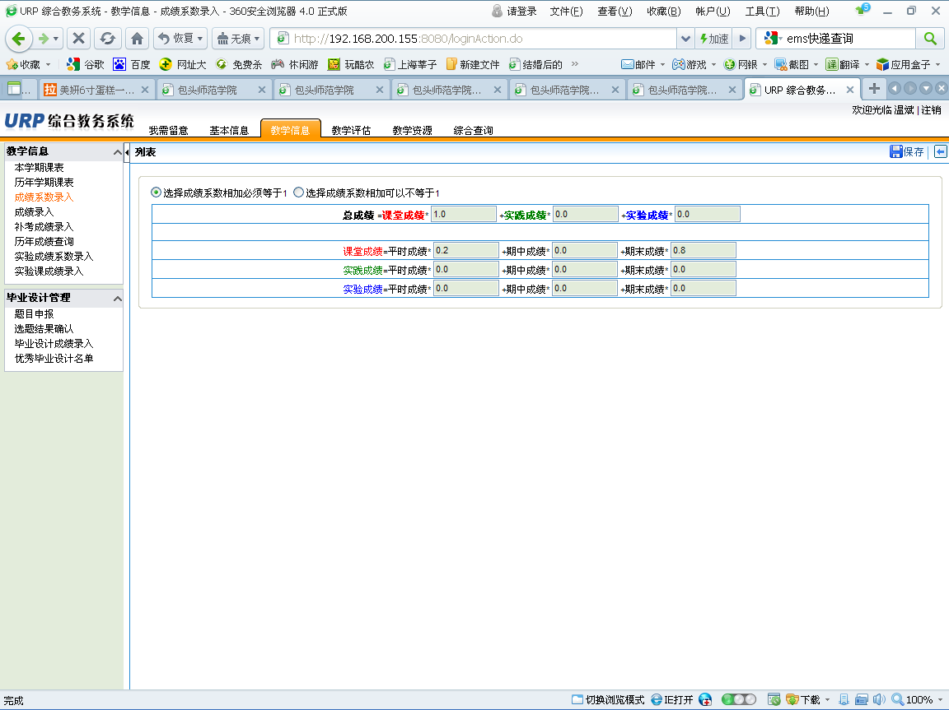
如：（3）平时成绩占10%，实验成绩占20%，期末考试成绩占70%，不计实践成绩。则系数填写为：
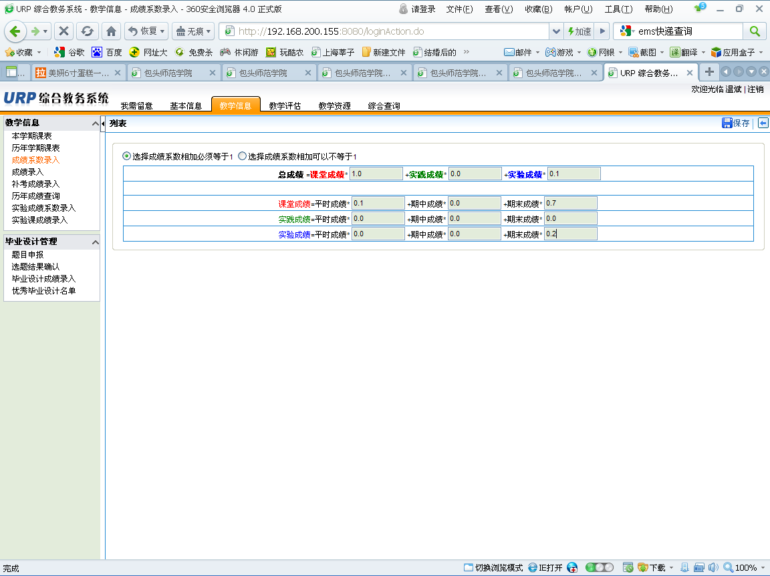
如：（4）只有实践课程成绩，则系数填写为：
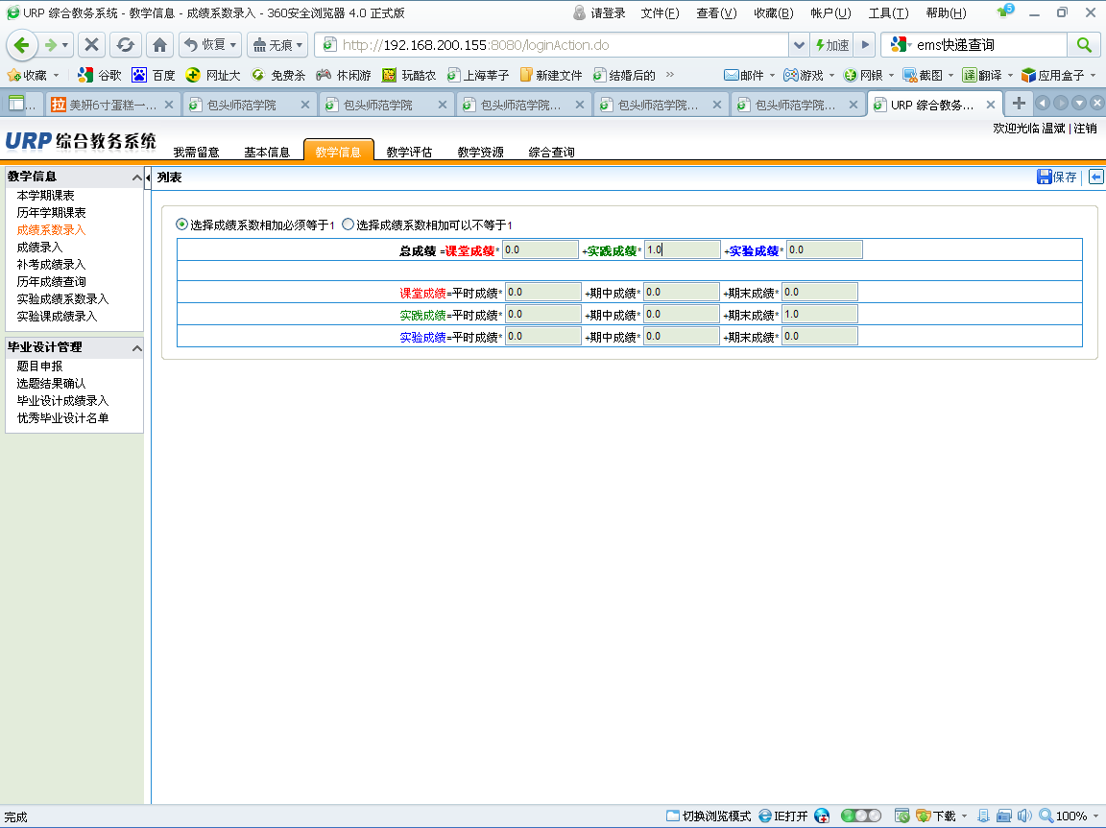
注意：
- 需要录入哪类成绩，就设置哪类成绩系数，不需录入成绩的系数都设成0.0。
- 系数设置好后要单击页面右上角的“保存”按钮进行保存。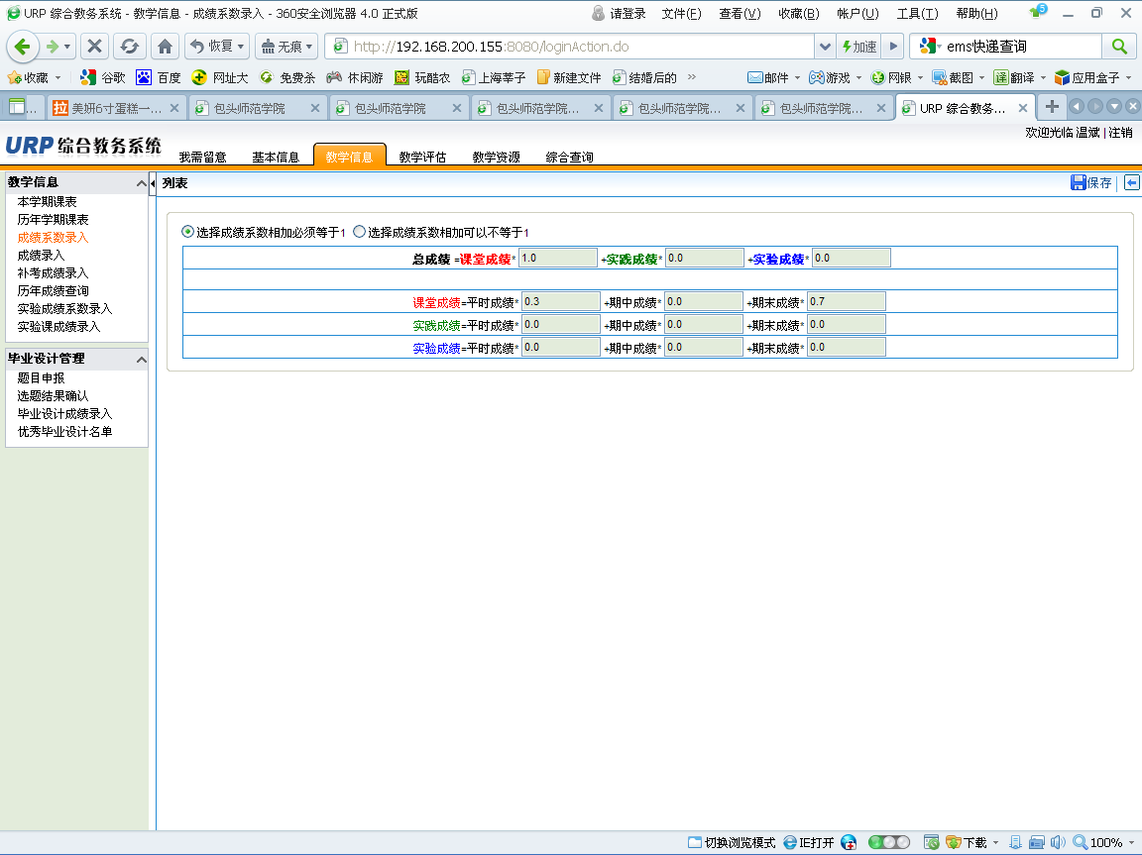
- 担任多门课程成绩录入任务的教师，要对每门课程都进行设置后保存。

- 单击下图左侧栏中的“成绩录入”
出现下图：单击右侧录入成绩下方的按钮，就出现这门课程下的全部选课学生名单了
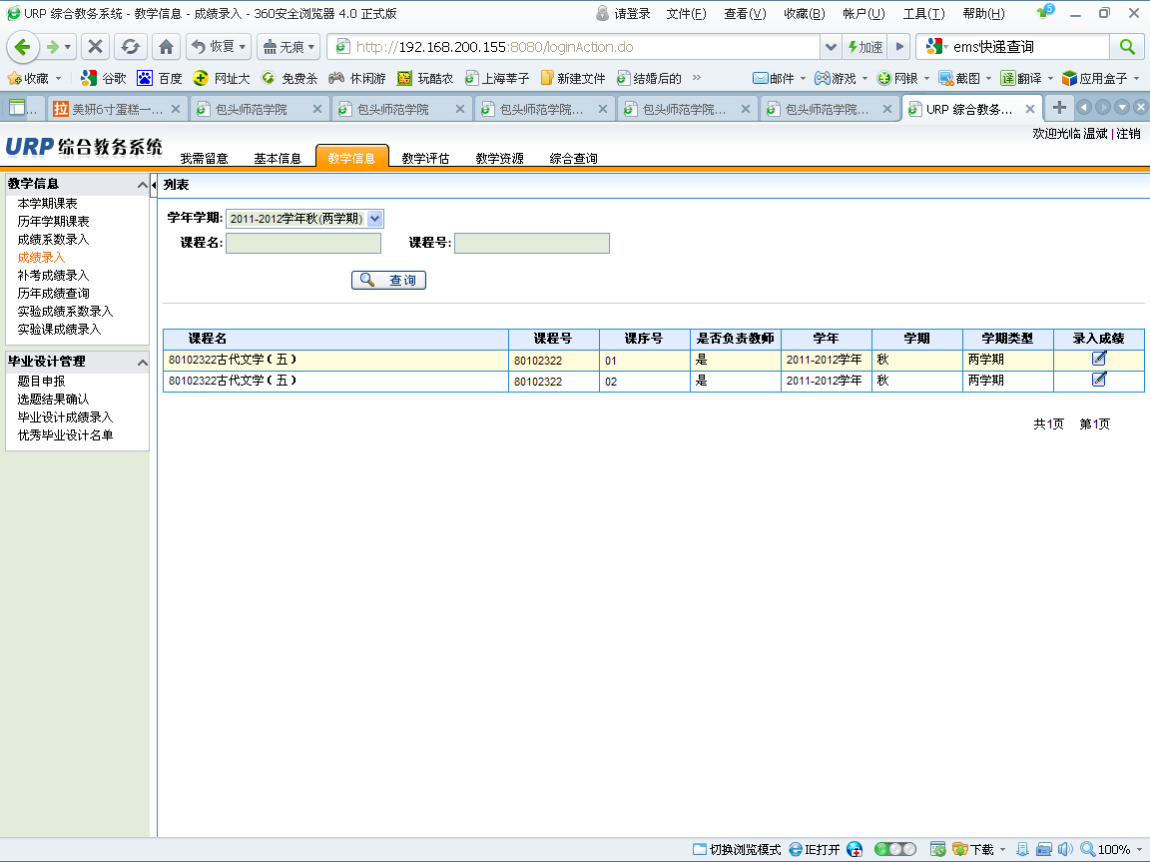
如图所示：
（1）选择百分制录入时，先在“总成绩录入方式”处选择“百分成绩”
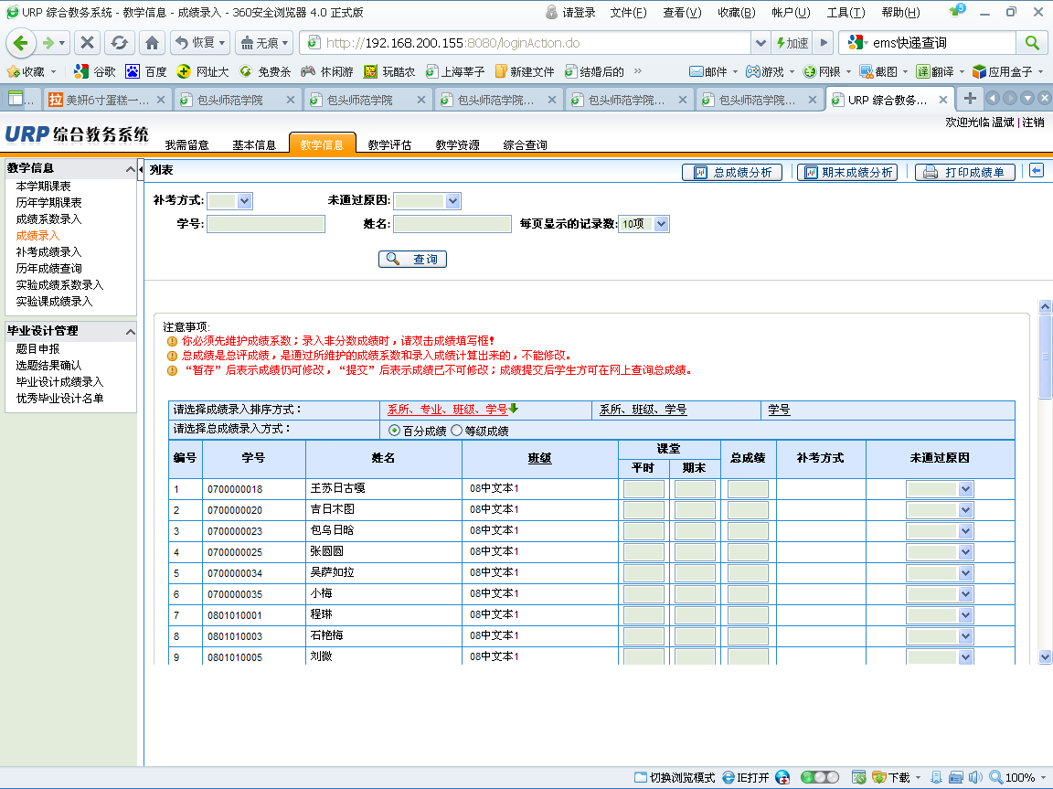
录入成绩时，在图中所示区域中输入。只输入成绩系数设置的那些类别成绩，如图中所示课程设置的系数为：平时成绩系数0.3，期末考试系数0.7，则录入时只录入“平时成绩”和“期末成绩”，按照百分制来录入，单击“暂存”按钮后，“总成绩”会自动生成。全部录入完毕后，核对无误后单击“提交”按钮，本门课程成绩录入完毕。

（2）选择等级成绩录入时，先在“总成绩录入方式”处选择“等级成绩”。
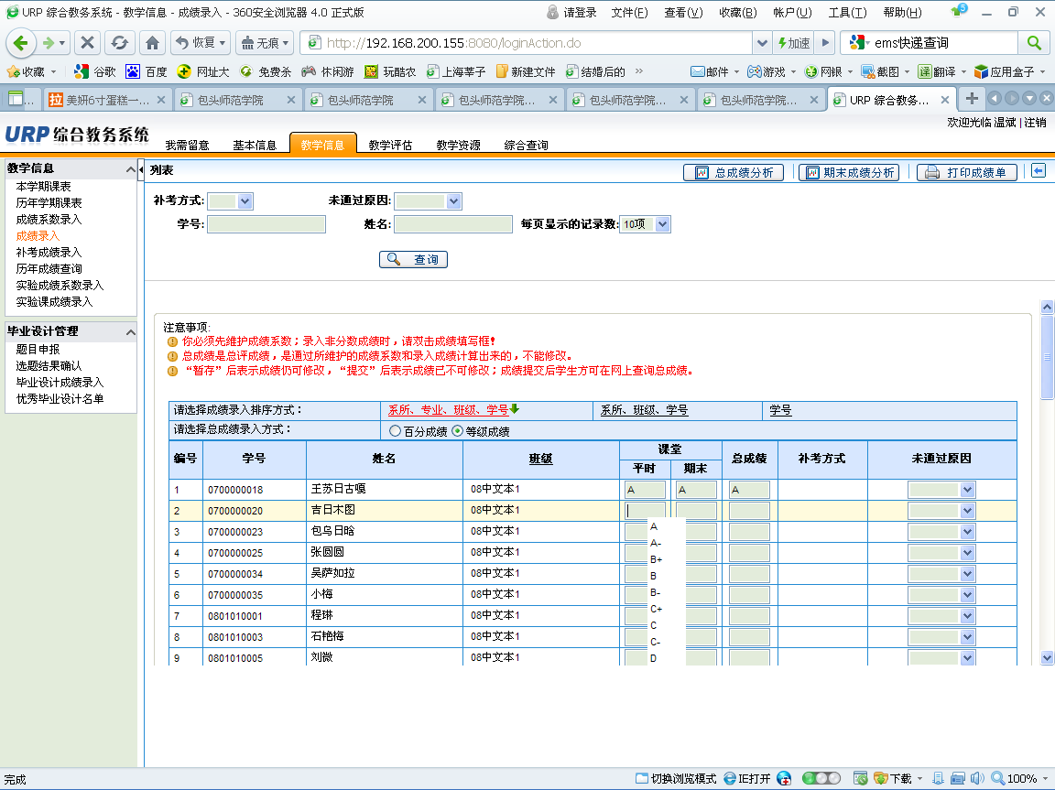
双击此处可出现等级成绩
录入成绩时，在如图所示格中双击，即可出现等级成绩列表，选择其中一个成绩单击后，等级成绩就出现在格中。同样，等级成绩也不录入“总成绩”，总成绩是单击“暂存”按钮后自动生成的。全部录入完毕后，核对无误后单击“提交”按钮，本门课程成绩录入完毕。

